温馨提示：
此题库为Word版，请按住Ctrl,滑动鼠标滚轴，调节合适的观
看比例，点击右上角的关闭按钮可返回目录。
考点1 氧化还原反应
一、选择题
1.(2012·四川高考·13)向27.2 g Cu和Cu₂O的混合物中加入某浓度的稀硝酸0.5 L,固体物质完全反应,生成NO和Cu(NO₃)₂。在所得溶液中加入1.0 mol·L⁻¹的NaOH溶液1.0 L,此时溶液呈中性,金属离子已完全沉淀,沉淀质量为39.2 g。下列有关说法不正确的是 ( )
A.Cu与Cu₂O的物质的量之比为2∶1
B.硝酸的物质的量浓度为2.6 mol·L⁻¹
C.产生的NO在标准状况下的体积为4.48 L
D.Cu、Cu₂O与硝酸反应后剩余HNO₃为0.2 mol
【解题指南】解答本题时可以按照以下流程
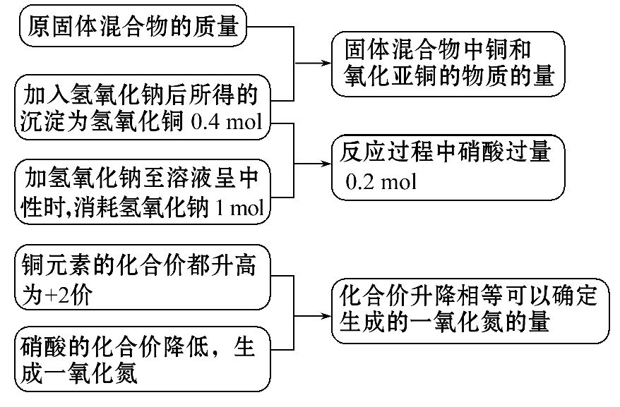
【解析】选B。根据题意得到的金属离子的沉淀为氢氧化铜0.4 mol,根据元素守恒可以确定原混合物中有铜0.2 mol,有氧化亚铜0.1 mol,将溶液变成中性时消耗氢氧化钠1 mol,沉淀铜离子只消耗了0.8 mol,因此反应过程中硝酸过量
0.2 mol,由于固体混合物与硝酸的反应为氧化还原反应,该反应过程中铜元素的化合价均升高为+2价,化合价升高了0.4+0.2=0.6(mol),硝酸中氮原子的化合价由+5价降低为+2价,因此生成的一氧化氮的物质的量为0.2 mol,根据氮元素守恒可以判断原溶液中硝酸的物质的量为1.2 mol,浓度为2.4 mol·L⁻¹。
2.(2012·上海高考·11) 工业上将氨气和空气的混合气体通过铂-铑合金网发生氨氧化反应,若有标准状况下V L氨气完全反应。并转移n个电子,则阿伏加德罗常数(N_{A})可表示为 ( )
【解题指南】解答本题时应该注意以下几点:
(1)氨的催化氧化的方程式为:4NH₃+5O₂4NO+6H₂O
(2)反应为氧化还原反应,得失电子守恒。
【解析】选D。根据反应方程式可以判断1 molNH₃发生反应时转移电子数为5 N_{A},现在发生反应的氨气是V L,物质的量为VL/22.4L.mol⁻¹,转移n个电子,则N_{A}=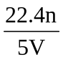。
3.(2012·上海高考·13) 下列关于硫酸工业生产过程的叙述错误的是 ( )
A.在接触室中使用铁粉作催化剂
B.在接触室中运用热交换技术可充分利用能源
C.把硫铁矿磨成细粉末,可以提高原料的利用率
D.该反应采用450 ℃～500 ℃主要是因为该温度下催化剂活性好
【解题指南】解答本题时应该注意以下几点:
(1)铁粉是合成氨反应的催化剂;
(2)工业生产条件的选择除了考虑反应速率和反应限度问题外,还要考虑催化剂的使用条件。
【解析】选A。
A | 接触法制硫酸时所用的催化剂是五氧化二钒。 | 错误
B | 二氧化硫的催化氧化过程放热反应,反应前的气体需要预热,反应后产生的三氧化硫需要冷却,因此在接触室中运用热交换技术可充分利用能源。 | 正确
C | 把硫铁矿磨成细粉末,可以使原料燃烧更充分,从而提高原料的利用率。 | 正确
D | 二氧化硫接触氧化是一个放热的可逆反应,根据化学平衡理论判断,温度较低对反应有利。但是,温度较低时,反应速率低,考虑催化剂在400～500℃活性最大，在实际生产中，选定400～500℃作为操作温度,这时反应速率和二氧化硫的转化率都比较理想。 | 正确
4.(2012·上海高考·15)下图所示是难氯气性质的微型实验,a、b、d、e是浸有相关溶液的滤纸。向KMnO₄晶体滴加一滴浓盐酸后,立即用另一培养皿扣在上面。
已知:2KMnO₄+16HCl→2KCl+5Cl₂↑+2MnCl₂+8H₂O

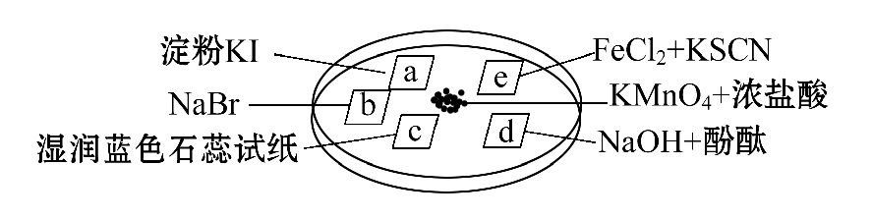
对实验现象的“解释或结论”正确的是
选项 | 实验现象 | 解释或结论
A | a处变蓝,b处变红棕色 | 氧化性:Cl₂>Br₂>I₂
B | c处先变红,后褪色 | 氯气与水生成了酸性物质
C | d处立即裉色 | 氯气与水生成了漂白性物质
D | e处变红色 | 还原性:Fe²⁺>Cl
【解题指南】解答本题时应该注意以下几点:
(1)氯气具有强氧化性;
(2)氯水显酸性,并且具有漂白性。
【解析】选D。
A | a处变蓝,b处变红棕色 | 氧化性:Cl₂>Br₂;Cl₂>I₂ | 错误
B | c处先变药,后褪色 | 氯气与水生成了酸性物质,由于次氯酸具有漂白性 | 错误
C | d处立即褪色 | 氯气与水生成了酸性物质将氢氧化钠中和掉。 | 错误
D | e处变红色 | 由于亚铁离子被氧化为三价铁离子,三价铁离子与硫氰酸钾溶液反应生成红色溶液,由此可见:还原性是Fe²⁺>Cl⁻ | 正确
5.(2012·上海高考·20)火法炼铜首先要焙烧黄铜矿,其反应为:2CuFeS₂+O₂
Cu₂S+2FeS+SO₂下列说法正确的是 ( )
A.SO₂即是氧化产物又是还原产物
B.CuFeS₂仅作还原剂,硫元素被氧化
C.每生成1 molCu₂S,有4 mol硫被氧化
D.每转移1.2 mol电子,有0.2 mol硫被氧化
【解题指南】解答本题时应该注意根据元素化合价升降判断物质在氧化还原反应中的作用。
【解析】选A、D。反应中化合价发生改变的元素是铜由+2价变成+1价,氧由0价变成-2价,一个硫离子由-2价变成+4价,因此反应中CuFeS₂既是氧化剂又是还原剂,二氧化硫既是氧化产物又是还原产物;每生成1 molCu₂S,有1 mol硫被氧化。
6.(2012·上海高考·22)PbO₂是褐色固体,受热分解为Pb的+4和+2价的混合氧化物,+4价的Pb能氧化浓盐酸生成Cl₂;现将1 molPbO₂加热分解得到O₂,向剩余固体中加入足量的浓盐酸得到Cl₂,O₂和Cl₂的物质的量之比为3∶2,则剩余固体的组成及物质的量比是 ( )
A.1∶1混合的Pb₃O₄、PbO
B.1∶2混合的PbO₂、Pb₃O₄
C.1∶4∶1混合的PbO₂、Pb₃O₄、PbO
D.1∶1∶4混合的PbO₂、Pb₃O₄、PbO
【解题指南】解答本题时应该注意以下几点:
(1)利用得失电子守恒求物质的量;
(2)Pb₃O₄可以看作PbO₂和PbO按1∶2混合的产物。
【解析】选A、D。根据电子守恒,1 Cl₂-1PbO₂,所以剩余的PbO₂可以认为是2,1O₂-2PbO,所以可以认为剩余的PbO为6,只要剩余产物中PbO₂和PbO的比为1∶3即可。
二、非选择题
7.(2012·上海高考·五大题) 二氧化硒(SeO₂)是一种氧化剂,其被还原后的单质硒可能成为环境污染物,通过与浓HNO₃或浓H₂SO₄反应生成SeO₂以回收Se。
完成下列填空:
27.Se和浓HNO₃反应的还原产物为NO和NO₂,且NO和NO₂的物质的量之比为1∶1,写出Se和浓HNO₃的反应方程式 。
28.已知:Se+2H₂SO₄(浓)2SO₂↑+SeO₂+2H₂O
2SO₂+SeO₂+2H₂O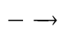Se+2SO₄²⁻+4H⁺
SeO₂、H₂SO₄(浓)、SO₂的氧化性由强到弱的顺序是 。
29.回收得到的SeO₂的含量,可以通过下面的方法测定:
①SeO₂+KI+HNO₃Se+I₂+KNO₃+H₂O
②I₂+2Na₂S₂O₃Na₂S₄O₆+2NaI
配平方程式①,标出电子转移的方向和数目。
30.实验中,准确称量SeO₂样品0.150 0 g,消耗了0.2000 mol/L的Na₂S₂O₃溶液的25.00 mL,所测定的样品中SeO₂的质量分数为 。
【解题指南】解答本题时注意以下几点:
(1)配平化学反应方程式时用化合价升降法;
(2)用关系式法求氧化还原滴定过程中的待测物质的纯度可以大大简化做题步骤。
【解析】27.硒被浓硝酸氧化后的产物是SeO₂,根据硝酸的还原产物是NO和NO₂且物质的量之比为1∶1可以写出反应的方程式。
28.根据反应方程式中氧化剂的氧化性大于氧化产物可以判断物质的氧化性。
29.①反应中SeO₂被还原成Se,元素的化合价由+4价变成0价,KI被氧化成I₂,元素的化合价由-1价变成0价,最小公倍数是4,因此SeO₂与Se的系数均为1,KI的系数为4,I₂的系数为2,根据元素守恒配平其他的物质。
30.根据29题配平后的反应方程式,找出SeO₂与Na₂S₂O₃的关系为: SeO₂～4 Na₂S₂O₃根据消耗Na₂S₂O₃的量可以确定参加反应的SeO₂的量。
答案:27.Se+2HNO₃(浓)H₂SeO₃+NO↑+NO₂↑
28.H₂SO₄(浓)>SeO₂>SO₂
29.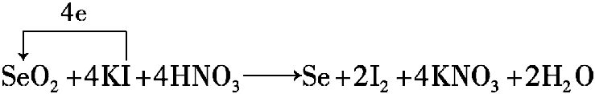
30.0.925
关闭Word文档返回原板块。

